**Prime Macron**

Table des matières

I. L’édition **« Prime2021sur le pouvoir d’achat »** 1

**II.** **Le profil de prime PEXPVACHAT** 3

# **L’édition « Prime2021sur le pouvoir d’achat »**

Réaliser un clic droit sur la bulle de la ligne « Bulletins » sur l’état d’avancement « **Autres éditions**… »

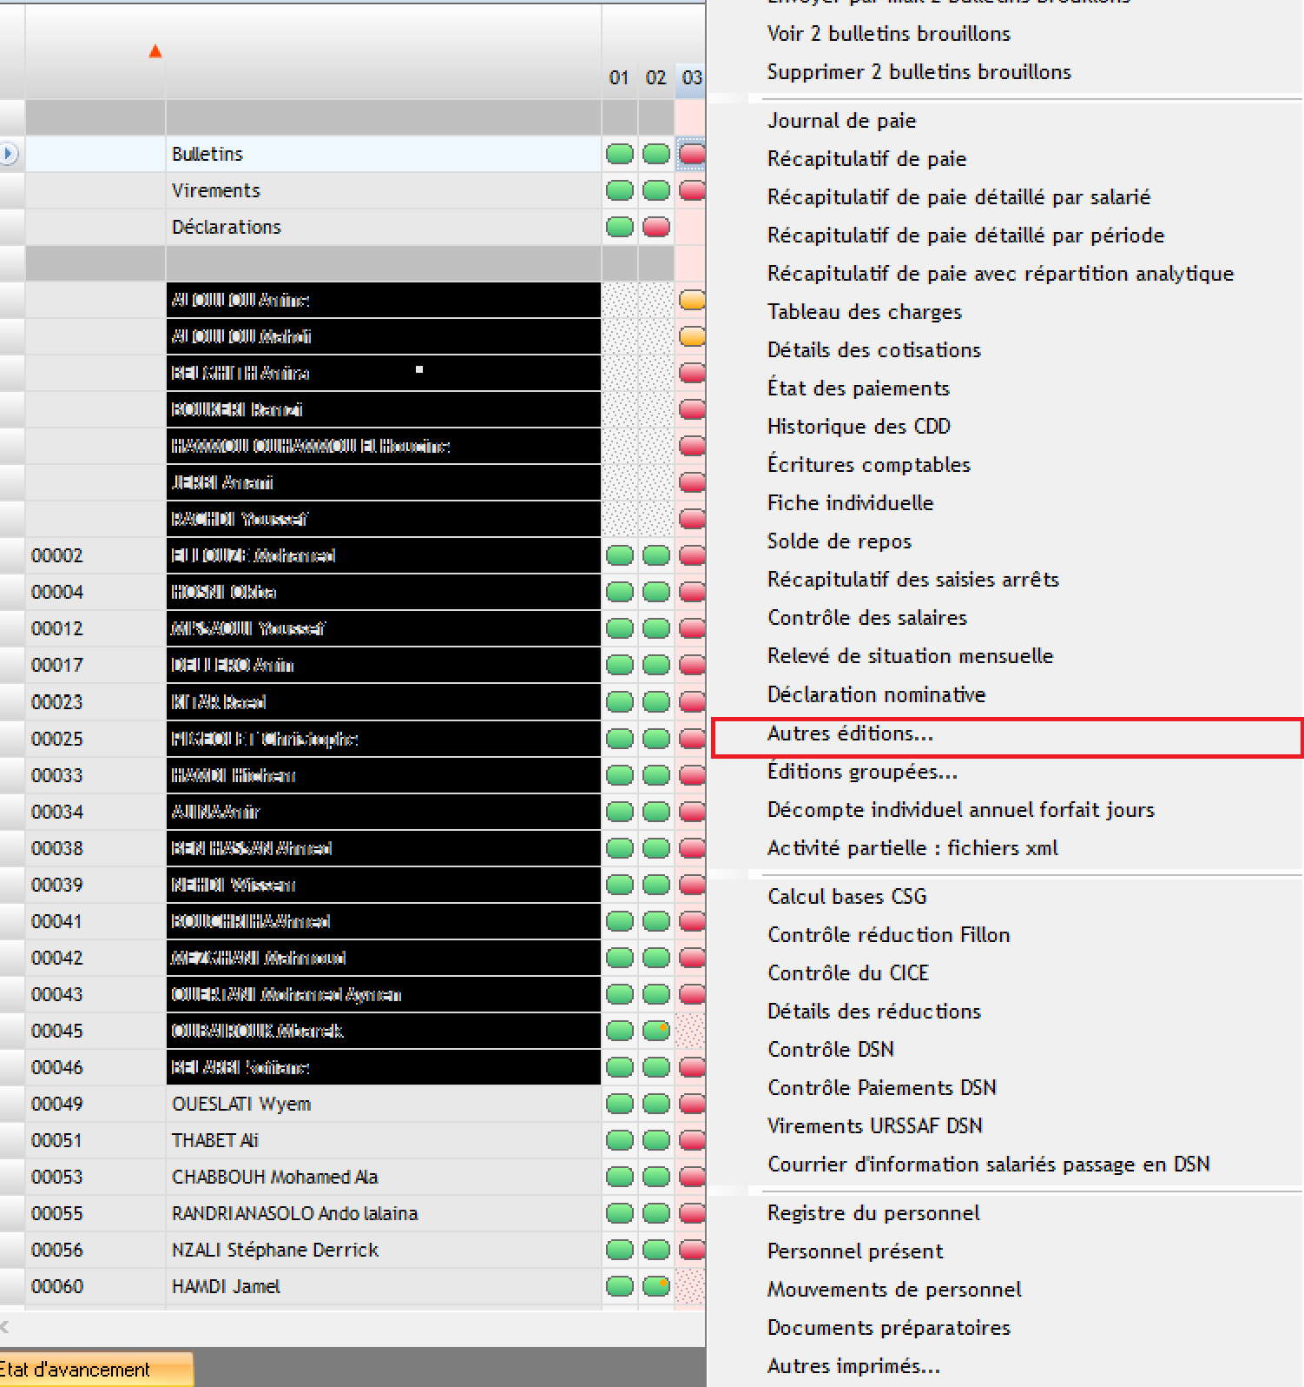

Dans la fenêtre qui apparaît, choisir « **Prime 2021 sur le pouvoir d’achat** »

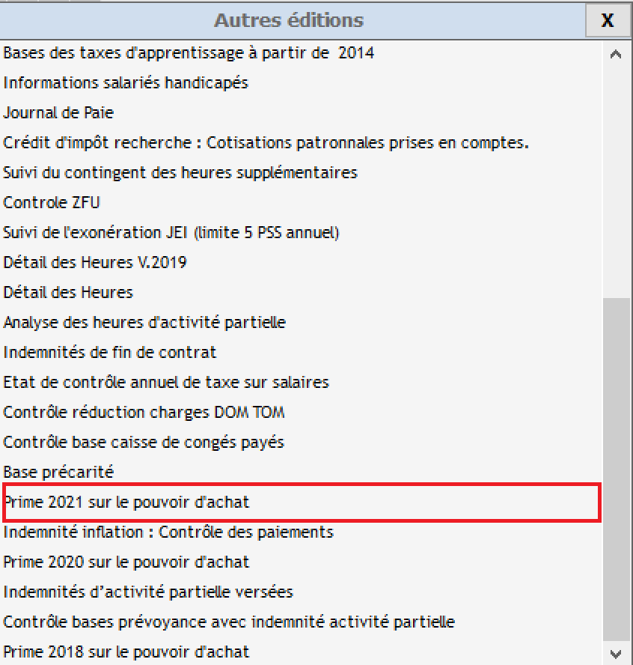

Un tableau va s’ouvre :

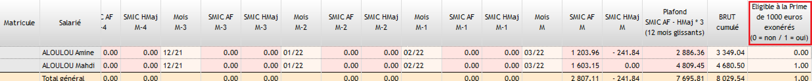

0= Non 🡺 Pas de prime Macron

1= Oui 🡺 Astreinte a payer en Prime Macron

# **Le profil de prime PEXPVACHAT**

Sur l’état d’avancement, se rendre dans le menu **Traitement mois « Saisie des éléments variables »** :

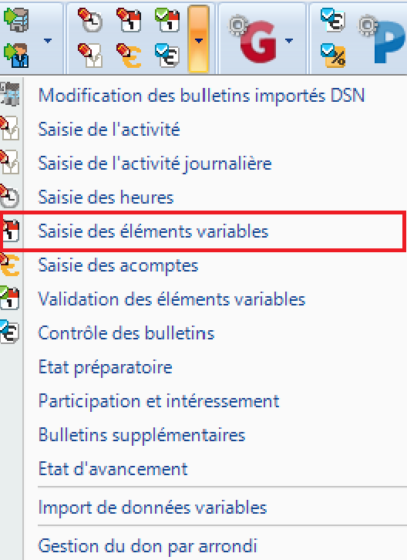

Cliquer dans le volet de droite sur « **Ajouter un profil** » :

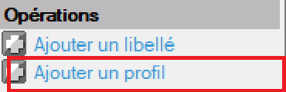

Rechercher dans la liste le profil **PEXPVACHAT** et réaliser un double clic dessus pour le sélectionner :

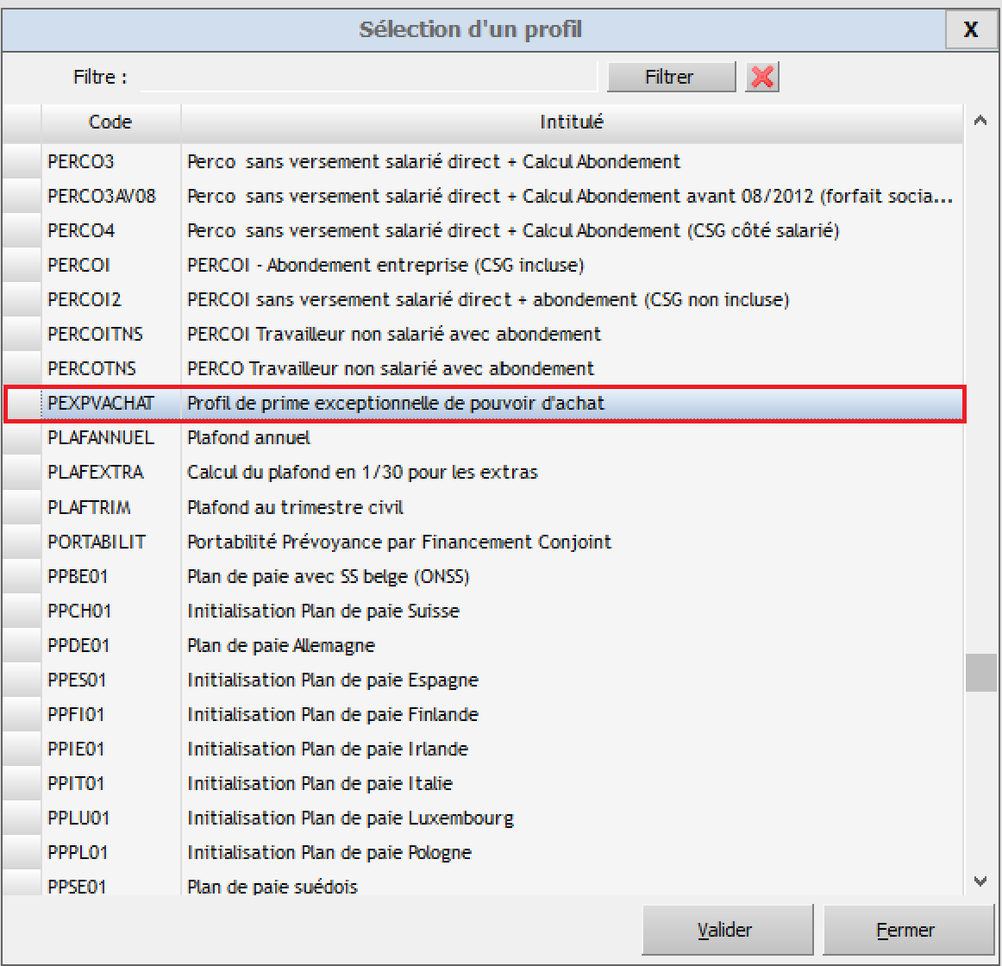

Une colonne PEPA_MT est générée dans les éléments variables : saisir le montant.

